УТВЕРЖДЕН

ХХХ.ХХХХХХХХ.ХХХХХ-01 90 01-ЛУ

**МОДЕЛЬ ФАЙЛОВОЙ СИСТЕМЫ ОС РЕАЛЬНОГО ВРЕМЕНИ**

**Частное техническое задание**

**Разработка функций системы: создание файла, удаление файла, вывод оглавления, добавить информацию в файла, вывести информацию о пустом месте на диске**

**ХХХ.ХХХХХХХХ.ХХХХХ-01 90 01**

**Листов 21**

|  |  |
| --- | --- |
| Исполнители: | Вёрстов Д.И. |
|  | Вальшин А.Р. |
|  | Карпенко Д.Ю. |
| Заказчик: | Алексеенко И.В. |

2020

СОДЕРЖАНИЕ

1. Введение 4

2. Основания для разработки 5

3. Назначение разработки 6

4. Требования к программе или программному изделию 7

4.1. Требования к функциональным характеристикам 7

4.2. Требования к надежности 7

4.3. Условия эксплуатации 7

4.4. Требования к составу и параметрам технических средств 7

4.5. Требования к информационной и программной совместимости 7

4.6. Требования к маркировке и упаковке 7

4.7. Требования к транспортированию и хранению 7

4.8. Специальные требования 7

5. Требования к программной документации 8

6. Технико-экономические показатели 9

7. Стадии и этапы разработки 10

8. Порядок контроля и приемки 11

Перечень принятых сокращений 12

Приложения 13

1. Введение

«Модель файловой системы ОС реального времени» — программа, моделирующая функционирование файловой системы операционной системы (ОС) реального времени.

В данном техническом задании при разработке части системы под файловой системой подразумевается конкретная структура, которая определяет способ организации, хранения, изменения и доступа к информации, а также инкапсулирует логику работы с ней.

Под моделированием в данном случае понимается отражение значимых существенных свойств функционала системы, построение самой модели и описание логики её работы, реализация и описание файловой структуры и её особенностей, создание интерфейса взаимодействия с данной моделью файловой системы, состоящей из набора функций.

В число задач, стоящих перед разрабатываемым функционалом системы, входят следующие задачи:

* 1. Моделирование структуры файловой системы, а именно: порядок размещения файлов и управляющей информации, состав файла и распределение информации о файлах и файловой системы на носителе;
  2. Предоставление функционала взаимодействия с файловой системой (функции, использующиеся при работе с файловой системой): функцию создания файловой системы с заданными параметрами (определение будущей модели), функции создания и удаления файла, функции записи информации в новый файл и добавления информации в уже существующий файл, функцию вывода оглавления и иные функции, подробно описанные в следующих разделах настоящего технического задания;
  3. Предоставление специальной подпрограммы — обработчика команд файловой системы — монитора команд. В рамках данной подпрограммы должна быть реализована логика и порядок действий над файловой системой, в случае необходимости — их ограничение или расширения, а также обработка ошибок и исключительных ситуаций, возникающий в процессе функционирования системы.

Данная модель создаётся как самодостаточная система, заключающая в себе всю требуемую настоящим техническим заданием логику. Интерактивное взаимодействие пользователя с системой реализуется через монитор команд и определяет процесс моделирования, предоставляя первому весь диапазон допустимых действий над файловой системой.

Система реализуется как исполняемый файл с расширением .exe, хранящийся на диске.

Основная цель разработки — моделирование функций файловой системы ОС реального времени и предоставление возможности оценить работу модели конечному потребителю — пользователю ЭВМ, запустившему данную программу. Первоначальные важность и необходимость разработки продиктованы своей вышестоящей целью и состоят в рассмотрении и изучении работы файловой системы.

Область применения разрабатываемой модели — учебная среда для профильных инженерно-технических специальностей, сконфигурированная по требованиям заказчика.

1. Основания для разработки

Основанием для проведения разработки является документ “Функциональная часть модели файловой системы ОС реального времени” от 7 февраля 2020 года. Документ согласован с инженером 1 категории ФЕДЕРАЛЬНОГО ГОСУДАРСТВЕННОГО АВТОНОМНОГО ОБРАЗОВАТЕЛЬНОГО УЧРЕЖДЕНИЯ ВЫСШЕГО ОБРАЗОВАНИЯ "НИЯУ МИФИ" Алексеенко Игорем Вадимовичем, именуемым в дальнейшем Заказчиком, и утвержден студентом группы С17-501 Вёрстовым Данилой Игоревичем, именуемым в дальнейшем Исполнителем, 14 февраля 2020.

1. Назначение разработки
   1. Функциональное назначение

Модель предоставляет возможность имитации работы реальной файловой системы. Для моделирования её работы производится моделирование структуры файловой системы и функций работы с ней. Последние реализуются с помощью поведения следующих методов:

* Вывести информацию о пустом месте и его характеристиках (sysInfo) — функция без аргументов, выводящая в стандартный поток вывода (в консоль) сведения о количестве неиспользованного места в данной файловой системе и его характеристиках.
* Создать файл (createFile) — функция с аргументами (имя файла для создания (name) — обязательный аргумент — и его размер (size) в байтах), осуществляет создание нового файла требуемого размера в файловой системе. Включает в себя нахождение места для этого файла, создание необходимой информации о файле и прочие сопутствующие операции.
* Удалить файл (deleteFile) — функция с обязательным аргументом (путь к файлу для удаления), удаляющая требуемый файл из файловой системы. Освобождает занятое файлом место и обновляет информацию о данном файле в местах её хранения (каталоги).
* Записать информацию в новый файл (addInfo) — функция с аргументами (информация для записи, имя файла, путь к файлу), которая производит запись необходимой информации в соответствующие места её хранения о новом файле.
* Вывести оглавление в алфавитном порядке (titleOrder) — функция без аргументов, выводящая оглавление в алфавитном порядке (алфавит — английский).
* Вывести оглавление в алфавитном порядке (title) — функция без аргументов, выводящая оглавление как оно есть.
  1. Эксплуатационное назначение

Модель разрабатываемой файловой системы является обучающей. Целевыми пользователями данной модели являются сотрудники и обучающиеся кафедры №12 НИЯУ МИФИ, однако никаких ограничений на использование и распространение программы не предъявляется, равно как и иных эксплуатационных требований.

1. Требования к программе или программному изделию
   1. Требования к функциональным характеристикам
      1. Требования к составу выполняемых функций

Модель должна обеспечивать возможность выполнения перечисленных ниже функций:

1) функции создания нового (пустого) файла;

2) функции вывода информации о пустом месте и его характеристиках;

3) функции удаления файла;

* 1. функции редактирования файла посредство добавления информации в файл;
  2. функции вывода оглавления;
  3. функции вывода оглавления в алфавитном порядке.
     1. Требования к организации входных и выходных данных

Входные данные для функции создания файла:

* Имя файла. Имя файла должно содержать только латинские буквы, цифры и знак нижнего подчеркивания. Имя файла не должно превышать 63 символов. Имя файла является необязательным параметром. Без указания данного параметра файлу присваивается уникальный индекс.
* Размер файла. Параметр размера может содержать только цифры. Размер указывается в байтах. Имя файла является необязательным параметром. Без указания данного параметра файлу выделяется размер памяти в один логический блок (512 байт)

Выходные данные для функции создания файла:

* Вывод сообщения об ошибке с её описанием (если она произошла).

Входные данные для функции добавления информации в файл:

* Имя файла. ***Обязательный параметр.***
* Последовательность байт для записи. Ограничение на количество символов составляет 3000. ***Обязательный параметр.***

Выходные данные для функции добавления информации в файл:

* Возврат кода операции. Код операции равен 0, если добавление информации в файл успешно. Код операции равен 1, если недостаточно места на диске. Код операции равен 2, если файл для записи не существует.

Входные данные для функции удаления файла:

* Имя файла. ***Обязательный параметр***

Выходные данные для функции удаления файла:

* Вывод сообщения об ошибке с её описание (если она произошла).

Входные данные для функции вывода оглавления:

* Отсутствуют.

Выходные данные для функции вывода оглавления:

* Вывод всех имен файлов в системе в порядке расположения данных файлов.

Входные данные для функции вывода оглавления в алфавитном порядке:

* Отсутствуют.

Выходные данные для функции вывода оглавления в алфавитном порядке:

* Вывод всех имен файлов в системе в алфавитном порядке.

Входные данные для функции вывода информации о пустом месте на диске:

* Отсутствуют.

Выходные данные для функции вывода информации о пустом месте на диске:

* Вывод информации о пустом месте на диске в виде: № сегмента, № записи о файле, свободное место (в байтах), которое занимает файл.

Блок схемы всех разрабатываемых функций указаны в разделе «Приложения».

* + 1. Требования к временным характеристикам

Ограничение времен отклика для функций:

* + 1. функция создания нового (пустого) файла 2 сек;
    2. функция вывода информации о пустом месте и его характеристиках 15 сек;
    3. функция удаления файла 2 сек;
    4. функция редактирования файла путем ввода, замены, удаления содержимого файла с применением стандартных устройств ввода 2 сек;
    5. функция редактирования текущего файла с применением буфера обмена операционной системы 4 сек;
    6. функция вывода оглавления в алфавитном порядке 5 сек.
  1. Требования к надежности
     1. Требования к обеспечению надежного функционирования программы

Программное обеспечение не должно непредвиденно прерывать свою работу.

* + 1. Отказы из-за некорректных действий оператора

После запуска программы отказ программы вследствие некорректных действий оператора должен быть исключен. В том числе должна быть исключена возможность непреднамеренного выключения программы, не связанного с техническими неполадками компьютера.

* + 1. Восстановление работоспособности при возникновении внештатных ситуаций

При сбоях в системе электроснабжения аппаратной части, приводящих к перезагрузке ОС, восстановление программы должно происходить после перезапуска ОС и запуска исполняемого файла программы.

При ошибках, связанных с программным обеспечением (драйверы устройств и ОС) или работой аппаратных средств восстановление программы возлагается на ОС.

* 1. Условия эксплуатации
     1. Климатические условия эксплуатации

Требования к климатическим условиям эксплуатации отсутствуют.

* + 1. Требования к видам обслуживания

Модель не требует проведения каких-либо видов обслуживания.

* + 1. Требования к численности и квалификации персонала

Требования к численности и квалификации персонала не предъявляются.

* 1. Требования к составу и параметрам технических средств

Программное обеспечение работает на персональных компьютерах, имеющих следующие характеристики:

1. Процессор с тактовой частотой не ниже 1,8 ГГц.
2. Оперативная память: от 2 Гб.
3. Видеоадаптер с минимальным разрешением 720р.
4. Операционная система: Windows 7, 8.1, 10.
5. Место на жестком диске: от 100 Мб.

На персональных компьютерах должно быть установлено:

1. Java Runtime Environment 8 или версии выше.
2. Стандартная библиотека языка программирования Java, в частности: Java.util, Java.lang, Java.io, JUnit.
3. Для запуска приложения у пользователя должны быть права на чтение, запись и выполнение.
   1. Требования к информационной и программной совместимости
      1. Требования к информационным структурам и методам решения

Требования к информационным структурам (файлов), а также к методам решения не предъявляются.

* + 1. Требования к исходным кодам и языкам программирования

Исходные коды модели должны быть реализованы на языке программирования Java SE 8

* + 1. Требования к программным средствам, используемым программой

Требования к программным средствам, используемым моделью, совпадают с требованиями к составу и параметрам технических средств п 4.4.

* + 1. Требования к защите информации и программ

Требования к защите информации и программ не предъявляются.

* 1. Требования к маркировке и упаковке

Программный продукт представляет собой набор файлов на жёстком диске. Запуск программы осуществляется с помощью исполняемого файла формата .exe.

Требования к маркировке не предъявляются.

* 1. Требования к транспортированию и хранению

Хранение исходных кодов осуществляется с помощью репозитория GitHub по ссылке https://github.com/VerstovDI/FileSystem

Специальные требования к транспортировке не предъявляются.

* 1. Специальные требования

Прочие специальные требования не предъявляются.

1. Требования к программной документации

Список документов, входящих в программную документацию:

1) данное техническое задание

2) программа и методика испытаний;

3) руководство системного программиста;

4) руководство оператора

Техническое задание потребуется для организации всего процесса разработки, создания единого документа, фиксирующего цели и задачи проектируемой системы, обоюдно понятного для заказчика и исполнителя, совместно утверждающих этот документ.

Программа и методика испытаний потребуется, чтобы показать заказчику, что разработанная исполнителем программа соответствует требованиям согласованного и утвержденного технического задания. После проведения совместных (приемо-сдаточных) испытаний заказчик и исполнитель подпишут акт завершения работы. И, тем самым, работа будет закрыта, условия договора выполнены.

Руководство системного программиста потребуется для ёмкого, ясного и доступного для понимания описания назначения и функций программы, специфики кода ПО, предоставления исчерпывающих сведений о программных особенностях системы, а также прочие необходимые сведения и описания порядка действий системного программиста для обеспечения правильного и корректного функционирования и конфигурирования программы.

Руководство оператора потребуется для предоставления конечному пользователю программы (оператору) сведений о назначении программы, среде и условиях выполнения программы, а также описание сообщений, выдаваемых в ходе выполнения программы, их смысла.

К вышеописанным документам, входящим в состав программной документации, не предъявляется специальных требований. Цель и специфика данных документов носят недвусмысленный характер, они выполняют исключительно возложенные на них функции согласно ГОСТ 19.

1. Технико-экономические показатели

Оценка технико-экономических показателей не требуется, так как главной целью создания модели файловой системы является обучение. Распространение программного продукта производиться не будет, то есть данная программа не будет приносить экономической прибыли ни одной из сторон.

1. Стадии и этапы разработки

| № | Содержание работы | Срок | Исполнитель этапа разработки |
| --- | --- | --- | --- |
| 1 | Написание технического задания | 28.02.20-13.03.20 | Вёрстов Д.И. Вальшин А.Р. Карпенко Д.Ю. |
| 2 | Написание пояснительной записки | 13.03.20-30.04.20 | Вёрстов Д.И. Вальшин А.Р. Карпенко Д.Ю. |
| 3 | Разработка методики испытаний | 13.03.20-30.04.20 | Вёрстов Д.И. Вальшин А.Р. Карпенко Д.Ю. |
| 4 | Разработка функции “Вывести оглавление” | 6.03.20-30.04.20 | Вёрстов Д.И. |
| 5 | Разработка функции “Вывести информацию о пустом месте на диске” | 6.03.20-30.04.20 | Вальшин А.Р. |
| 6 | Разработка функции “Вывести оглавление в алфавитном порядке” | 6.03.20-30.04.20 | Карпенко Д.Ю. |
| 7 | Разработка методики испытаний | 13.03.20-30.04.20 | Вёрстов Д.И. Вальшин А.Р. Карпенко Д.Ю. |
| 8 | Разработка функции “Создать файл” | 27.03.20-30.04.20 | Вёрстов Д.И. |
| 9 | Разработка функции “Удалить файл” | 27.03.20-30.04.20 | Вальшин А.Р. |
| 10 | Разработка функции “Добавить информацию в файл” | 27.03.20-30.04.20 | Карпенко Д.Ю. |
| 11 | Написание руководства оператора | 30.04.20-15.05.20 | Вёрстов Д.И. Вальшин А.Р. Карпенко Д.Ю. |

Содержимое разделов настоящего технического задания может быть изменено и дополнено по согласованию с Заказчиком».

1. Порядок контроля и приемки

Порядок контроля и приемки заключается в проверке программы на соответствие всем требованиям из технического задания, в выполнении тестовых сценариев из документа программа и методика испытаний, а также проверяется соответствие программы руководству оператора.

Порядок контроля и приемки:

1. Запуск и использование программы выполняется в соответствии с руководством оператора.
2. В процессе использования программы выполняются все тестовые сценарии, изложенные в программе и методике испытаний.
3. При необходимости проверяющий выполняет дополнительные тесты для проверки соответствия программного продукта техническому заданию.

Перечень принятых сокращений

|  |  |
| --- | --- |
| ПО | Программное обеспечение |
| ГОСТ | Государственный стандарт |
| ОС | Операционная система |
|  |  |

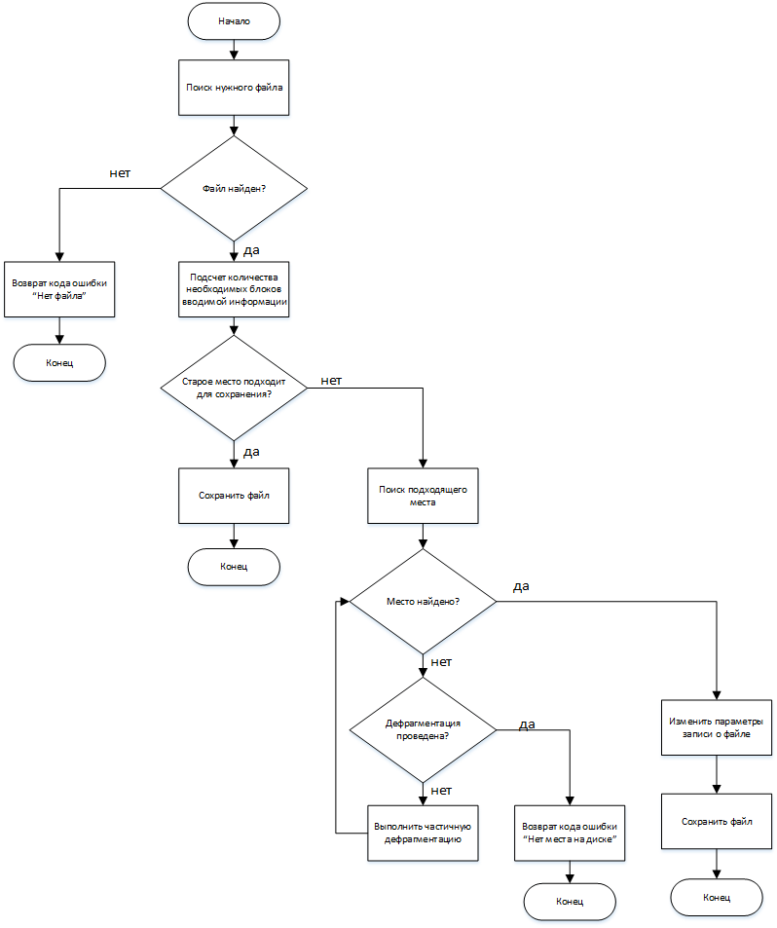**ПРИЛОЖЕНИЯ**

Рис. 1. Блок-схема функции «Добавить информацию о файле»

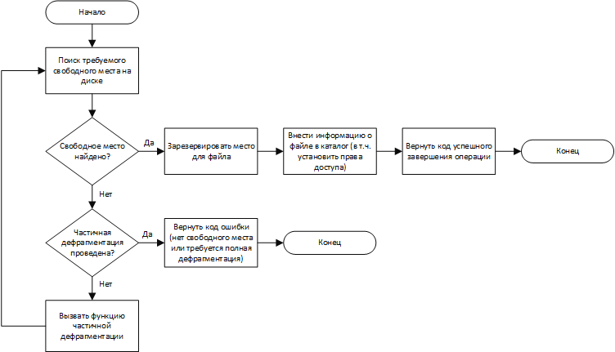Рис. 2. Блок-схема функции «Создать файл»

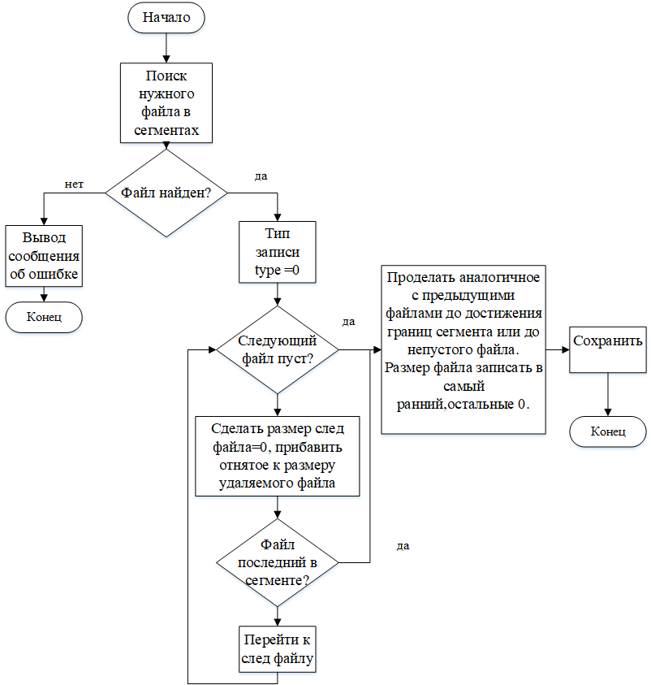Рис. 3. Блок-схема функции «Удалить файл»

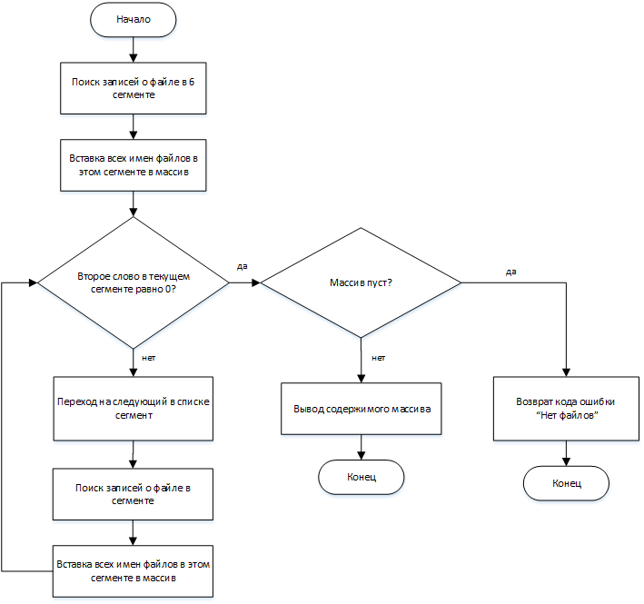Рис. 4. Блок-схема функции «Вывести оглавление»

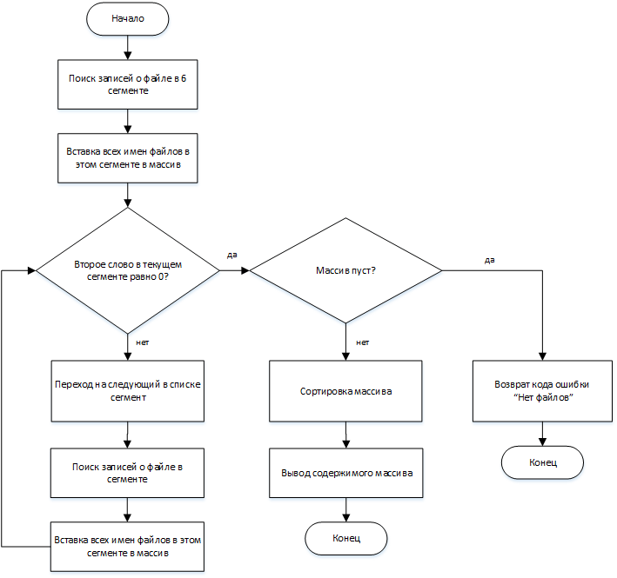Рис. 5. Блок-схема функции «Вывести оглавление в алфавитном порядке»

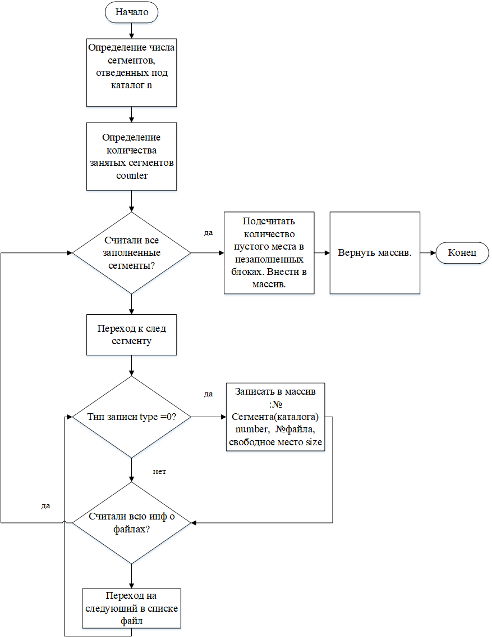Рис. 6. «Вывести информацию о пустом месте на диске»